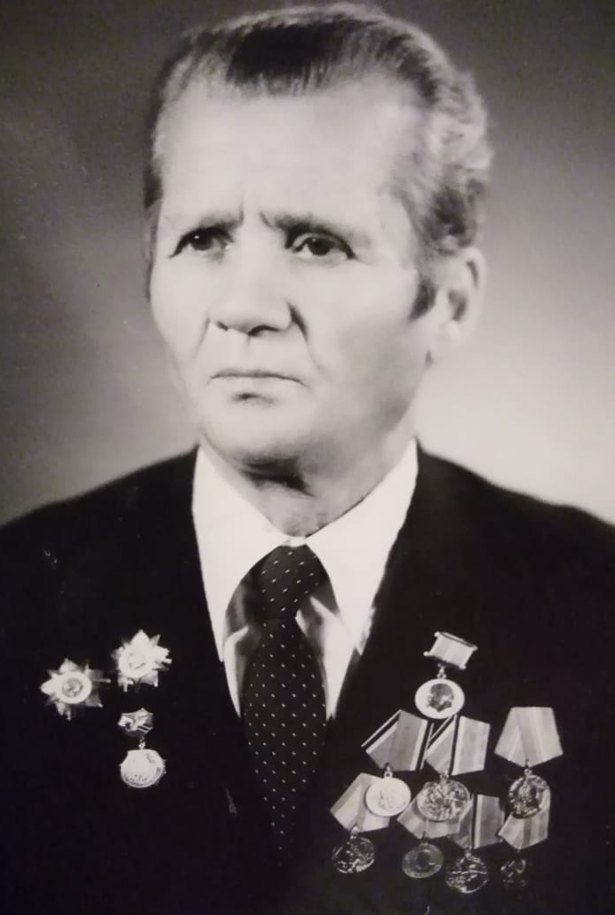
Герой Донской земли:
Луганский Александр Иванович
Луганский Александр Иванович- участник Великой Отечественной войны.
Уроженец города Батайска Ростовской области, Александр Иванович родился 2 апреля 1920 года. Он остался сиротой, когда ему было всего 9 лет. С раннего детства, заботясь о младшем брате, он не понаслышке знал, что такое настоящие трудности, чувство ответственности, стойкость. Настоящим испытанием, как и для других людей того времени, для Александра Ивановича стала война.
В рядах Красной армии он числился с 27 марта 1939 года по 10 октября 1942 года. С 24 июня 1941 года воевал в составе 103 стрелкового полка 103 стрелковой дивизии Западного фронта. Был командиром танка. Сержант Луганский Александр Иванович получил много тяжелых ранений, контузию.
Вот что написано в его наградном листе: "..будучи командиром танка БТ-5 поддерживал огнем отход наших частей. В боях под г. Ельна Ельнинской обл. во время прикрытия при отходе пехоты танковым огнем, был тяжело ранен осколком снаряда, попавшего в танк, в правую ногу с раздроблением кости после чего попал в госпиталь и пролежал 2 месяца. Вторично был тяжело ранен под г. Таганрогом в обе руки, обе ноги и оба глаза, после чего пролежал в госпитале 3978 11 месяцев, в результате инвалид Отечественной войны 2-й группы".
Сухие строки из официальных документов не передают всего ужаса тех сражений. Погибла вся бригада Александра Ивановича. До конца жизни ему было тяжело вспоминать эти трагические события, он мало о них рассказывал.
После долгого восстановления в госпитале его отправили в Казахстан г. Кзыл-Орда, где он продолжил помогать Родине, но уже партийным работником в тылу, был Секретарем Горкома Комсомола.
Александр Иванович получил много наград, среди них: два ордена Отечественной войны I и II степени, несколько медалей за отвагу и другие боевые награды.

02.04.1920 – 07.07.1994

